§1.3.2 空间几何体的体积（第2课时）
班级 姓名
【学习目标】
了解球的体积及表面积计算公式的推导过程，能用球的表面积和体积公式解决有关问题；
能用柱、锥、台、球等几何体的体积计算公式解决有关组合体的体积计算公式；
【问题情境】
1、正三棱锥的底面边长为2，侧面均为直角三角形，求此三棱锥的体积．

2、在空间几何体里面还有球的表面积和体积没有研究过，能否用研究柱、锥、台的表面积和体积公式的方法来研究球的表面积和体积呢？

【建构数学】
1、运用祖暅原理类似的方法我们还能证实这样一个结论：一个底面半径和高都等于R的圆柱，挖去一个以上底面为底面，下底面圆心为顶点的圆锥后，所得几何体的体积与一个半径为R的半球的体积相等．由此得到
，所以 ．
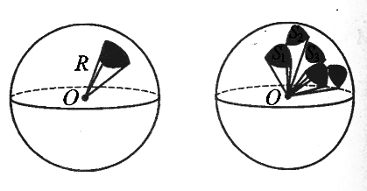
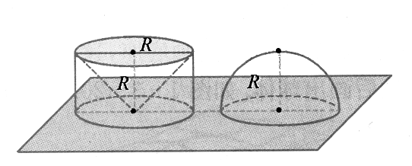

这个结论可以通过“倒沙实验”得到．

2、设想一个球由许多顶点在球心，底面都在球面上的“准锥体”组成，这些“准锥体”的底面并不是真正的多边形，但只要这些“准锥体”的底面足够地小，就可以把它们近似地看成棱锥．
这时，这些“准锥体”的高趋向于球半径，底面积……的和趋向于球面积，所有这些“准锥体”的体积的和趋向于球的体积，因此
… ，所以 ．

【数学运用】
例1、如图是一个奖杯的三视图（单位：cm），计算这个奖杯的体积。
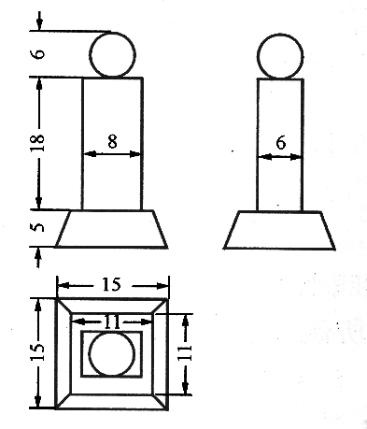

例2、某街心花园有许多钢球（钢的密度是7.9g/cm³）,每个钢球重145kg，并且外径等于50cm，试根据以上数据，判断钢球是实心的还是空心的．如果是空心的，请你计算出它的内径（π取3.14，结果精确到1cm）．

例3、一个正方体内接于半径为的球内，求正方体的体积．

【课堂反馈】
1、一个平面截一个球得到直径是6cm的圆面，球心到这个平面的距离是4cm，求该球的表面积和体积。

§1.3.2 空间几何体的体积（第2课时）课时练习
班级 姓名

1、（1）火星的半径约是地球的一半，地球表面积是火星表面积的 倍。
（2）木星表面积约是地球的120倍，它的体积约是地球的 倍。

2、钢球由于热膨胀而使半径增加千分之一，那么它的体积增加约

3、若球的大圆面积扩大为原来的2倍，则球的体积比原来增加 倍。

4、体积为3$\sqrt{3}$的正方体内接于球，则球的体积为

5、两个半径为1的铁球，熔化后铸成一个球，这个大球的半径为

6、一个球与一个正三棱柱的三个侧面和两个底面都相切，已知这个球的体积是$\frac{\text{32}}{3}π$，那么该三棱柱的体积是

7、三个球的半径之比是1：2：3，则最大球的体积等于其他两个球体积和的 倍。

8、湖面上浮着一个球，湖面结冰后将球取出，冰上留下一个直径为24cm，深为8cm的空穴，则这球的半径为 。

9、某人打算用A型材料制作一个近似于球形的热气球，半径为10 米。
（1）制作这样一个热气球，大约需要多少材料？
（2）如果A型材料的价格为280元/m²，试估计用料的总费用。如果直径增加4米，那么需要增加多少费用？

10、（选做）如图，有一轴截面为正三角形的倒圆锥形容器，内部盛水的高度为h，放入一个球后，水面恰好与球相切，求球的半径。

